
Москва, 7 февраля 2018г.
Дорогие друзья!
Греческий Культурный Центр (ГКЦ) рад пригласить вас на открытие персональной выставки греческого художника Вангелиса Андреопулоса, которое состоится 21-го февраля 2018г. в арт-пространстве L’Appartement 83.
Сбор гостей: 19:30
Просьба подтвердить свое присутствие: info@lappartement83.com
Страстной бульвар, дом 4. 3-й этаж, Апартаменты 83
(домофон #0210). +7 (985) 103-83-83
Выставка продлится до 31 марта 2018 года.
Ждем Вас!
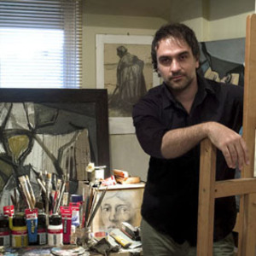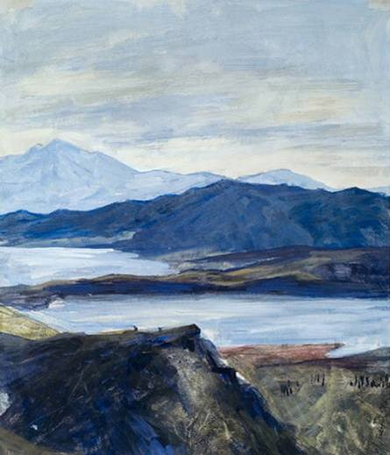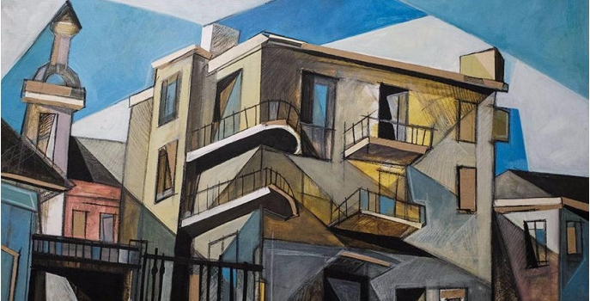
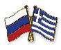

Μόσχα, 7 Φεβρουαρίου 2018

Αγαπητοί φίλοι!

Το Κέντρο Ελληνικού Πολιτισμού (Κ.Ε.Π.) είναι στην ευχάριστη θέση να σάς προσκαλέσει στην προσωπική έκθεση του Έλληνα ζωγράφου Βαγγέλη Ανδρεόπουλου, που θα πραγματοποιηθεί στις 21 Φεβρουαρίου 2018 στον πολιτιστικό χώρο L’Appartement 83, επί της οδού:
4, Strastnoy bulvar, app. 83,
(κωδικός εισόδου #0210), Τηλ επικοινωνίας +7 (985) 103-83-83
Ώρα προσέλευσης: 19:30
Παρακαλούμε όπως επιβεβαιώσετε την παρουσία σας στην
ηλεκτρονική διεύθυνση: info@lappartement83.com

Η έκθεση θα λειτουργήσει μέχρι τις 31 Μαρτίου 2018.

Σάς περιμένουμε!

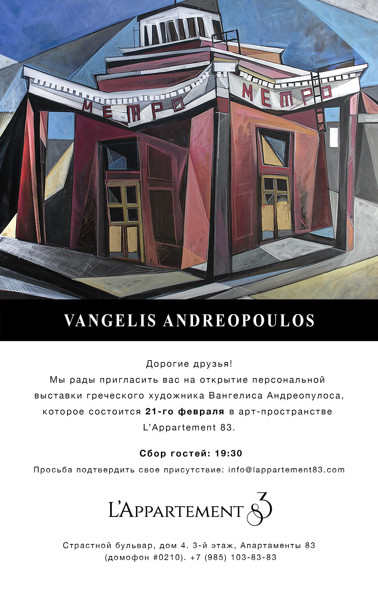

Vangelis Andreopoulos

Вангелис Андреопулос родился в Афинах (Греция) в 1971-м году. С 1991 по 1996 год обучался в Афинской высшей школе изящных искусств. В 1995-1996 гг. прошел курс обучения живописи и гравюре в Королевской академии искусств в Гааге, Нидерланды (Royal Academy of Art The Hague -KABK Den Haag) по программе государственного стипендиата Греции.

Принимал участие в ряде выставок, а в 2011 году выставлял свои работы в рамках греческой делегации художников на международном салоне «Art en capital» - «Société Des Artistes Indépendants» в Гран-пале в Париже.

Данная выставка является первой персональной выставкой Вангелиса Андреопулоса в Москве. В ее рамках художник представляет как работы предыдущего периода, так и новые, созданные под впечатлением от Москвы и ее архитектурного облика. Его формы, образы и «ритмы» находят отражение в работах Вангелиса Андреопулоса благодаря особому подходу к созданию произведения и уникальному художественному стилю автора.

Работы Вангелиса Андреопулоса находятся в частных собраниях коллекционеров искусства в Греции, Бельгии, Люксембурге, России, Канаде.

С 1998-го по 2011 гг. он работал главным иллюстратором ведущей греческой ежедневной газеты «Elefterotypia» и ее тематических приложений.

В течение последних 17 лет, с 2000 до 2016-го года, Вангелис Андреопулос преподавал рисунок и живопись в Афинской школе дизайна «Акто» - филиале Middlesex University of London в Греции, с 2013 по 2016 преподавал на образовательных программах для взрослых Hellenic American Educational Foundation, на программах обучения фотографии, обработки фотографии с использованием Adobe Photoshop и Adobe Lightroom.

С 2017-го года постоянно проживает в Москве, является преподавателем живописи и рисунка Британской Высшей Школы Дизайна.

Веб-сайт: www.vangelisandreopoulos.com
Контакты: vangelisandreopoulos@gmail.com

Ο Βαγγέλης Ανδρεόπουλος γεννήθηκε στην Αθήνα το 1971. Από το 1991 έως το 1996, σπούδασε Ζωγραφική και Χαρακτική στην Ανώτατη Σχολή Καλών Τεχνών της Αθήνας, ενώ κατά τη διάρκεια του ακαδημαϊκού έτους 1995-1996 σπούδασε ζωγραφική και χαρακτική στην Βασιλική Ακαδημία Τεχνών της Χάγης στην Ολλανδία, KONIKLIJKE ACADEMIE VAN BEELDENDE KUNSTEN DEN HAAG, με υποτροφία του Ι.Κ.Υ (Ίδρυμα Κρατικών Υποτροφιών).

Έχει παρουσιάσει έργα του σε πολλές εκθέσεις, ενώ το 2011 συμμετείχε με την Ελληνική αποστολή στην έκθεση «Art en capital» - «Société Des Artistes Indépendants» στο Grand Palais στο Παρίσι.

Η έκθεση αυτή είναι η πρώτη ατομική έκθεση του Βαγγέλη Ανδρεόπουλου στη Μόσχα. Στο πλαίσιο της, ο καλλιτέχνης παρουσιάζει τόσο έργα της προηγούμενης περιόδου, όσο και νέα του έργα εμπνευσμένα από την Μόσχα και την αρχιτεκτονική της ταυτότητα.
Οι μορφές, οι εικόνες και οι ρυθμοί της πόλης, αντικατοπτρίζονται στα έργα του Βαγγέλη Ανδρεόπουλου, μέσα από την ιδιαίτερη προσέγγιση στη δημιουργία του έργου και το προσωπικό του καλλιτεχνικό στυλ.

Έργα του Βαγγέλη Ανδρεόπουλου, βρίσκονται σε προσωπικές συλλογές σε Ελλάδα, Ρωσία, Καναδά, Βέλγιο και Λουξεμβούργο.

Από το 1998 έως το 2011 εργάστηκε ως βασικός εικονογράφος στην Ελληνική Εφημερίδα «ΕΛΕΥΘΕΡΟΤΥΠΙΑ» και τα ένθετα της.

Από το 2000 έως το 2017 δίδαξε στο Κολλέγιο Τέχνης & Design AKTO
(Συνεργάτης του Middlesex University of London) στην Αθήνα. Παράλληλα, κατά το διάστημα 2013 - 2016 δίδαξε φωτογραφία και επεξεργασία φωτογραφίας με την χρήση των Adobe Photoshop & Adobe Lightroom, στο πρόγραμμα επιμόρφωσης ενηλίκων στο Ελληνοαμερικανικό Εκπαιδευτικό Ίδρυμα, Κολλέγιο Αθηνών - Κολλέγιο Ψυχικού.

Από το 2017, ζει και εργάζεται στη Μόσχα ως καθηγητής Ζωγραφικής και Σχεδίου στο Βρετανικό Κολλέγιο Τέχνης & Design της Μόσχας
(British Higher School of Art & Design της Μόσχας.

Eπικοινωνία:
www.vangelisandreopoulos.com
vangelisandreopoulos@gmail.com

